Kegeltjes slechtvalk

Op onderstaande afbeeldingen zien jullie waar de kegeltjes zich bevinden in de slechtvalk.
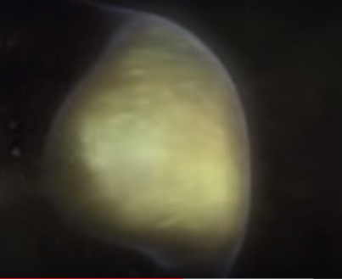
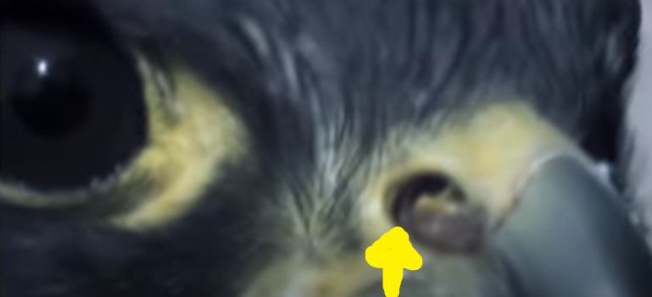
Kegeltjes
Kegeltje

